SEZNAM HER

Č. HRY | NÁZEV | VĚK | ANOTACE | CENA
1 | TOPOLOGIX  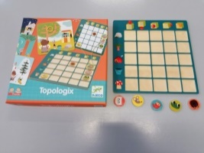 | od 4 let | Didaktická hra pro zlepšení rozvoje řeči, procvičování předložek, tvoření vět a zrakové percepce.  Kde je žába? Kde je pták? Na stromě, nahoře. Úkolem dětí je určit polohu všech pěti zvířat a rozmístit jejich žetony správně do herní mřížky. Velmi zábavná a poučná hra, která učí děti vyznat se v prostoru a určit kde je vpředu, vzadu, nahoře, dole nebo uprostřed. | 450,--
2 | BATANIMO  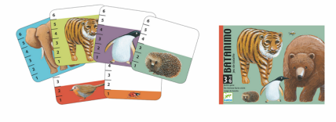 | od 3 let | Karetní hra (větší bere), ve které vyhrává ten, kdo má kartu  s větším zvířetem. | 295,--
3 | LOTO – DŮM  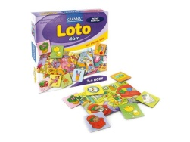 | od 2 let | Hra zábavnou formou procvičuje pozorovací schopnosti, logické myšlení i jemnou motoriku. Učí děti poznávat barvy i věci kolem sebe a rozšiřuje tak jejich slovní zásobu. | 224,--
4 | MEMINO – PROTILADY  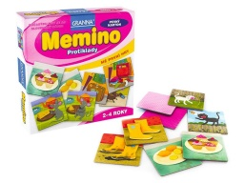 | od 2 let | Hra je založena na principu pexesa. Na obrázcích jsou vždy dvojice protikladů. Pravidla nabízejí variantu pro jedno i více dětí. Hra rozvíjí logické myšlení, pozorovací schopnosti, procvičí postřeh a rychlé rozhodování. | 224,--
5 | VADÍ NEVADÍ  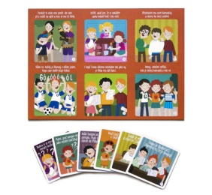 | od 5 let | Tato společenská a komunikační hra učí děti respektu a toleranci. Hra je určena pro společné sdílení a povídání  o jednotlivých obrázcích. Pomáhá dětem správně vyhodnotit situaci, udělat si svůj názor a také si za ním stát. Nabízí cestu, jak se vypořádat s rozdíly v životním stylu či materiálním zabezpečením různých rodin. | 449,--
6 | DÁVEJ BACHA  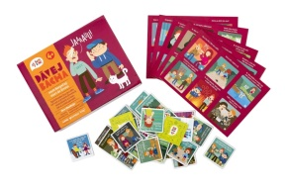 | od 5 let | Tato společenská a komunikační hra učí děti, jak si bezpečně hrát doma, v přírodě či při sportu. Hra nabízí také témata, jako jsou kontakt s nebezpečnými látkami nebo léky a tipy, jak by se děti měly zachovat, když je osloví neznámí lidé nebo se ztratí. V neposlední řadě se věnuje bezpečnosti  na internetu. | 449,--
7 | NEŠŤOUREJ SE V NOSE  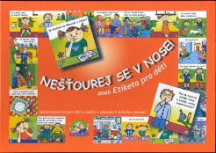 | od 4 let | Společenská a komunikační hra pro děti a rodiče o základech slušného chování. Učí děti, poradit si v různých životních situacích. Poskytuje návod, jak zvládnout každodenní život. Proč máme mít jeden k druhému respekt a jak si respekt zajistit pro sebe. | 449,--
8 | ZAJÍC V PYTLI  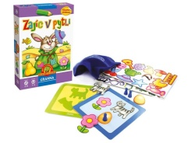 | od 3 let | Hra rozvíjí představivost, slovní zásobu a schopnost rozeznávat věci hmatem. | 296,--
9 | MŮJ PRVNÍ KVÍZ  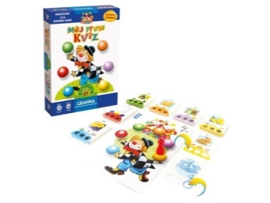 | od 3 let | Jednoduchá kvízová hra pro nejmenší děti. Umožňuje dětem řešit úkoly a ověřovat si správnost odpovědí, aniž by musely umět číst. Náměty otázek se týkají každodenního života, Rozvíjí slovní zásobu, cvičí pozorovací schopnosti i paměť a podporuje samostatné myšlení. | 296,--
10 | 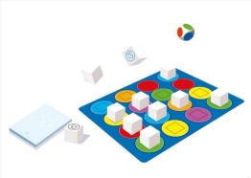  PEXESO PRO UŠI | od 3 let | Naučné pexeso, při kterém zapojíte i sluch! Poznáte stejný zvuk? Hra rozvíjí sluchovou paměť. Lze hrát i klasickou verzi "pro oči" a náročnější verzi pro starší hráče s použitím hrací desky a hrací kostky. | 404,--
11 | ZVÍŘÁTKA  V AKCI  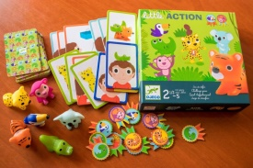 | od 2,5 let | Jednoduchá akční hra, která rozvíjí motorické schopnosti dětí a zároveň pobaví. Postavte pyramidu, zahrajte si bowling, házejte, chytejte a vyhrajete medaili. | 530,--
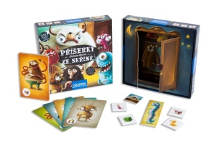  12 | PŘÍŠERKY  ZE SKŘÍNĚ | od 3 let | Rychlá hra rozvíjející paměť, postřeh a schopnost koncentrace. Jde o kooperativní hru. To znamená, že hráči spolu nesoupeří, naopak musí spojit své síly, aby dokázali příšerky porazit. Všichni hráči buď společně vyhrají nebo prohrají. | 323,--
13 | CHYTRÉ PEXESO  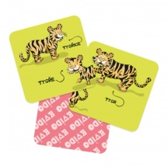 | od 4 let | Vědomostní pexeso, při kterém děti nehledají dva stejné obrázky, ale dvě významově společné věci. Hra rozvíjí koncentraci, paměť, logické uvažování, pozornost a slovní zásobu. | 153,--
14 | 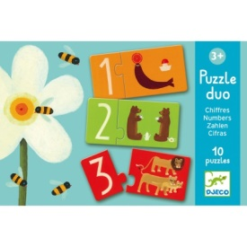  PUZZLE DUO | od 2 let | Sada dvoudílných puzzle, které děti naučí počítat. Na jedné kartičce je daný počet zvířátek. Děti dohledávají kartičku  s číslem, vyjadřujícím právě tento počet. Nápovědou je barva dílku. To, že odpověděly správně, zjistí děti v okamžiku, kdy se jim podaří spojit dva dílky k sobě. | 225,--
15 | TO JE BAŠTA  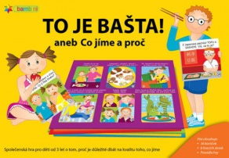 | od 3 let | Hra seznamuje děti se základními stravovacími návyky a zároveň jim na konkrétních příkladech ukazuje, proč je důležité dbát na zdravou, pestrou a vyváženou stravu. Stravovací návyky a pitný režim se formují od raného dětství a měly by být tedy součástí výchovy. K jídlu a pití patří  i důležitá pravidla. | 449,-
16 | PIOU PIOU  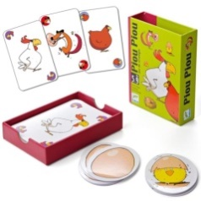 | od 5 let | Rychlá a zábavná karetní hra. Cílem hry je zisk tří kuřátek. | 230,--
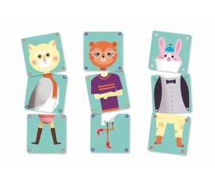  17 | ANIMOMIX | od 3 let | Jedná se o karetní hru určenou pro 2 až 4 hráče. Cílem je sestavit zvíře ze tří karet. Jedno zvířátko se skládá ze tří částí: hlava, tělo a nohy. Na kartách jsou dvě velikosti krku a dvě velikosti boků zvířátek. Musíte být pozorní, protože pokud chcete sestavit zvířátko správně, všechny tři části těla k sobě musí pasovat! | 225,--
18 | SVĚT  V KOSTCE  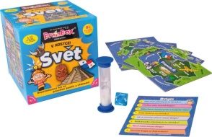 | od 8 let | Tato hra pro celou rodinu pomáhá procvičovat paměť, zlepšuje pozorovací schopnosti a přináší mnoho zajímavých skutečností a znalostí o světě, ve které žijeme. Aneb co si zapamatujete za 10 vteřin? Každá karta obsahuje vlajku, hlavní město a hranice státu, stejně tak i kulturní symboly a pamětihodnosti. | 332,--
19 | PŘINES SI SVOU KNIHU  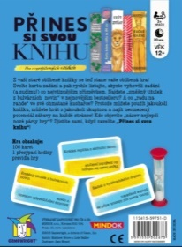 | od 12 let | Při hře jde o vyhledávání v textu a zároveň procvičení porozumění psanému slovu. Vyberte si kartu a pak rychle listujte, abyste našli co nejvtipnější příspěvek odpovídající zadání! Kdo objeví ve své knize tu nejlepší frázi? Najdete „směšný titulek z bulvárních novin“ v nejnovějším bestselleru? A co „radu na rande“ ve své ohmatané kuchařce? Můžete použít jakoukoliv knížku, proto hru můžete hrát s kýmkoliv a kolikrát chcete a pokaždé bude jiná. | 329,--
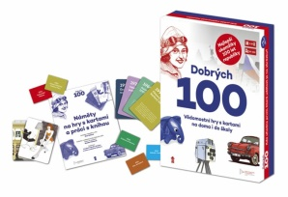  20 | DOBRÝCH 100 | od 10 let | Vědomostní hra s kartami, navazuje na knihu Dobých 100, kterou v knihovně také máme. Na kartách jsou zachyceny pozitivní události, momenty, osobnosti a vynálezy z české a československé historie od roku 1918 do roku 2018.  Kdo uhodne první, která událost je na obrázku? Víte,  v kterém roce byly vynalezeny kontaktní čočky?  Kdy vzniklo slovo robot? Hra podněcuje sdílení vzpomínek, vědomostí i zážitků, je podkladem k povídání a vzájemnému naslouchání. | 536,--
21 | WITCHES  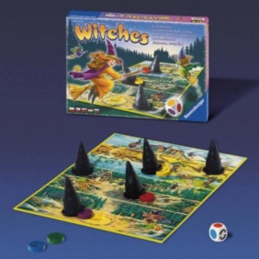 | od 4 let | Hra podporující postřeh a paměť. Pod velkými čarodějnickými klobouky jsou od sebe malé barevné čarodějky k nerozeznání. Na cestě do školy čar a kouzel mění občas svá místa, ale kdo má dobrou paměť a postřeh, ten dorazí k cíli jako první a vyhrává. | 465,--
22 | 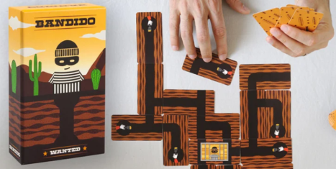  BANDIDO | od 5 let | Bandido je stolní karetní hra, ve které se díky vzájemné kooperaci snažíte zamezit útěku „prcka“ Guzmána z vězení. | 279,--
23 | 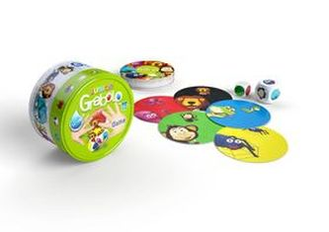  GRABOLO Junior | od 3 let | Jedná se o jednoduchou postřehovou hru rozvíjející paměť. Kostky určí kombinaci barvy a obrázku. Úkolem hráčů je co nejrychleji tuto kombinaci nalézt a zakrýt ji rukou. | 148,--
24 | KRYCÍ JMÉNA КОДОВІ ІМЕНА - dvojjazyčná ukrajinsko-česká verze  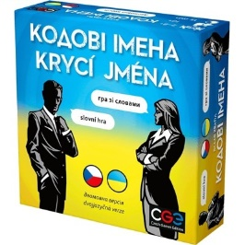 | od 10 let | Hra pro 2 a více hráčů. Jedná se o slovní asociační hru pro dva týmy tajných agentů. Vaším úkolem bude odhalit jména všech agentů vašeho týmu dříve, než tak učiní soupeř. Pozor si však musíte dávat na nájemného vraha, který hru okamžitě ukončí! | 373,--
25 | MÉMO  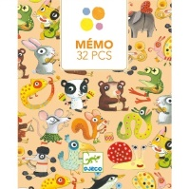 | od 2 let | Roztomilé pexeso z limitované edice Djeco s obrázky zvířecích muzikantů. | 279,--
26 | Little MIME  - malá mláďátka  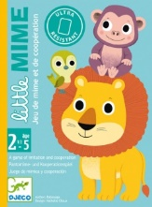 | od 2,5 let | Kooperativní karetní hra. Malá zvířátka se ztratila. Rychle pomůžeme jim najít cestu domů! Délka hry, ilustrace, velikost karet i jednoduchá pravidla jsou přizpůsobeny malým dětem. Doba jedné hry je cca 5 minut. | 250,--
27 | Little PUZZLE  - malé rybičky  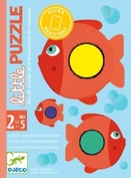 | od 2,5 let | Jednoduchá karetní hra rozvíjející paměť a postřeh. Zahrajte si na rybáře. Aby byl rybolov úspěšný, potřebujete chytit celé ryby. Rychle – kdo jako první chytí čtyři rybky? Délka hry, ilustrace, velikost karet i jednoduchá pravidla jsou přizpůsobeny malým dětem. Délka jedné hry je zhruba 5 minut. | 250,--
28 | Little MATCH  - malé dvojice  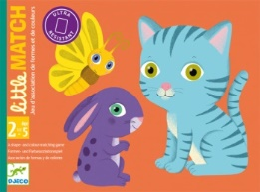 | od 2,5 let | Jednoduchá karetní hra, která rozvíjí paměť, postřeh a motoriku. Cílem hry je zbavit se všech svých karet. Pomozte zvířátkům správně se seřadit podle barvy nebo podle druhu. Délka hry, ilustrace, velikost karet i jednoduchá pravidla jsou přizpůsobeny malým dětem. Délka jedné hry je zhruba 5 minut. | 250,--
29 | LUDO PARK  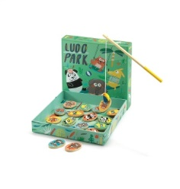  Sada 4 her | od 2 let | Sada 4 zábavných her pro děti od 2 let – můžete si s dětmi zahrát na rybáře, hrát pexeso, loto nebo jednoduchou deskovou hru. S touto sadou her Ludo Park získají děti první zkušenosti s učením, soustředěním a zároveň si rozvíjejí pozorovací schopnosti, motoriku a koordinaci | 699,--
30 | BAREVNÍ MOTÝLCI  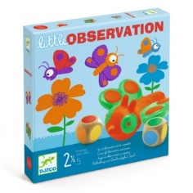 | od 2,5 let | Vzdělávací hra pro nejmenší děti. Dvoubarevní motýlci krouží kolem zahrady. Hráči hází kostkami a jejich úkolem je chytit motýlka podle správné kombinace barev. | 499,--
31 | SKLÁDÁME TVARY  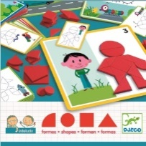 | od 3 let | Vzdělávací hra učí děti pracovat s geometrickými tvary. Děti skládají tvary tak, aby vyplnily prázdný obrys předlohy. Karty s předlohami jsou ve třech stupních obtížnosti. | 419,--
32 | HÁDEJ, HADAČI!  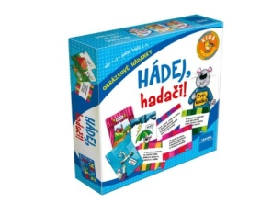 | od 4 let | Zábavná hra pro předškoláky. Na kartičkách jsou pro děti připraveny veršované hádanky s obrázkovým řešením. Vedoucí hry neboli hádankář postupně čte jednotlivým hráčům-hadačům hádanky. Hráč, který odpověděl správně, si může zakrýt jednu dírku na své hrací ploše ve tvaru kousku sýra. Hra rozšiřuje slovní zásobu, procvičuje soustředění a učí trpělivosti – hádanky je totiž třeba vyslechnout  až do konce. | 199,--
33 | ŠŇŮRY A DÍRKY  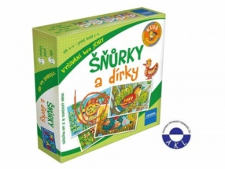 | od 4 let | Motorická hra pro 1 až 4 hráče v dětech probouzí estetické cítění a cit pro barvy i jejich vhodnou kombinaci. Zároveň zdokonaluje a procvičuje jemnou motoriku a schopnost soustředění. Děti provlékají otvory v kartičkách různobarevné šňůrky a vytvářejí tak obrázky, které mohou vypadat pokaždé trochu jinak. Vše závisí na fantazii dítěte. | 181,--
34 | DUHA  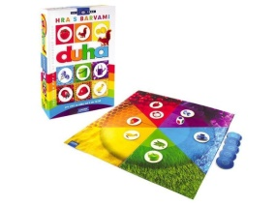 | od 3 let | Duha je dětská hra ze série naučných her od Granny zaměřující se na lidské smysly. Základem úspěchu této hry je znalost barev a dobrá paměť. Pravidla nabízí několik herních variant, odpovídajících věku a dovednostem hráčů. | 242,--
35 | AUTA  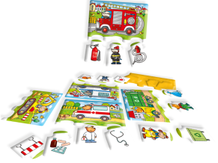 | od 2 let | Zábavná hra vytvořená speciálně pro nejmenší děti. Prostřednictvím hry se děti seznamují s různými typy aut a povolání, která se s nimi pojí. Ve čtyřech herních variantách kombinujících principy skládačky a lota si děti procvičují soustředění, pozorovací schopnosti, jemnou motoriku, rozvíjejí slovní zásobu a získávají znalosti  o okolním světě. | 269,--
36 | DOPRAVNÍ VÝCHOVA  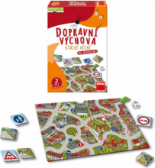 | od 5 let | Hra pomůže dítěti hravou formou poznat dopravní značky a řešit základní dopravní situace. Hra má podobná pravidla jako pexeso. Úkolem je najít dvojici karet. Na jedné je vyobrazena velká dopravní značka a na druhé je menší shodná značka, která je zasazena do příslušné dopravní situace. | 149,--
37 | BYSTROOČKO  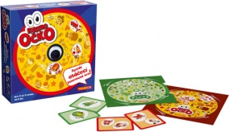 | od 6 let | Rychlá otáčecí postřehová hra. Karta s obrázkem vám napoví, který symbol hledat. Pak už zbývá jen co nejrychleji točit kolečkem a v okénku hledat stejný symbol. | 399,--
38 | 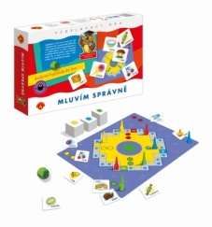  MLUVÍM SPRÁVNĚ | od 5 let | Jedná se o deskovou logopedickou hru, která rozvíjí řeč u dětí v předškolním věku a na prvním stupni základní školy. Zaměřuje se především na výslovnost hlásek z řady ostrých sykavek (s,z,c), tupých sykavek (š,ž,č) a dále r a ř. Při hře se hráči pod dohledem dospělé osoby učí rozlišovat a vyslovovat jednotlivé hlásky. Hra pomáhá k rozšiřování aktivní slovní zásoby a rozvoji sluchového vnímání. | 242,--
39 | DOPRVANÍ PROSTŘEDKY  - Albi tužka  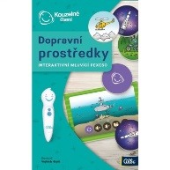 | od 3 let | Mluvící pexeso s dopravními prostředky cvičí vizuální i sluchovou paměť.  Nabízí více herních variant. Děti si mohou například ověřit, zda dokáží rozeznat zvuky dopravních prostředků, se kterými se setkávají každý den.  Hru je možné hrát pouze s Albi tužkou, která není součástí balení. | 199,--
40 | ZVUKY KOLEM NÁS  - Albi tužka  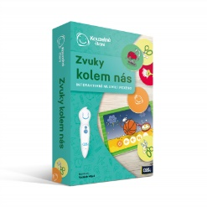 | od 3 let | Mluvící pexeso se zvuky, které nás obklopují, cvičí vizuální i sluchovou paměť.  Nabízí více herních variant. Děti si mohou například ověřit, zda dokáží rozeznat zvuky kolem nás, se kterými se setkávají každý den.  Hru je možné hrát pouze s Albi tužkou, která není součástí balení. | 199,--
41 | VESELÁ ZVÍŘÁTKA  - Albi tužka  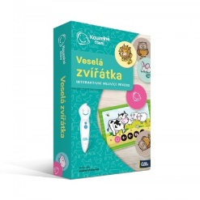 | od 3 let | Mluvící pexeso s nahranými zvuky zvířat cvičí vizuální i sluchovou paměť.  Nabízí více herních variant. Děti si mohou například ověřit, zda dokáží rozeznat hlasy zvířat.  Hru je možné hrát pouze s Albi tužkou, která není součástí balení. | 199,--

